Весенний бриз:
тур по Гродно с музыкой и дегустацией
7-8 марта
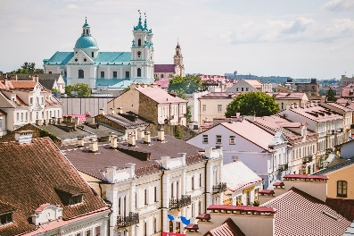
1 день:
07.00 – отправление группы.
11.00 – прибытие в Гродно.
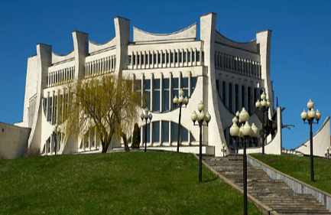
11.00-13.00 – Большая обзорная экскурсия по г. Гродно познакомит Вас с архитектурными ансамблями города - Старым замком на крутом холме на высоком берегу Немана, резиденцией короля Стефана Батория, Вы увидите Борисоглебскую (Коложскую) церковь - одну из старейших церквей Восточной Европы, Фарный костел Франциска Ксаверия - кафедральный собор, выдающийся памятник архитектуры XVI-XVII веков и многое другое.
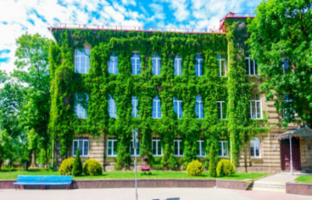
13.00 – посещение концерта органной музыки в Лютеранской Церкви св. Иоанна. На настоящем механическом органе, привезенном из немецкого города Франкфурта-на-Майне, Вы услышите различные произведения — от классики до джаза. Этот концерт позволит Вам достойно завершить насыщенный впечатлениями день…
14.00 – Обед в кафе города (доп. плата). Свободное время.
Ночлег в отеле «НЕМАН» в самом сердце города Гродно.

2 день:
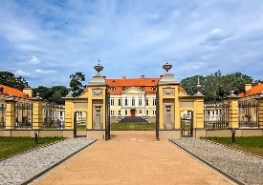
09.00 – завтрак на шведском столе.
10.30 – приезд в Святск.

11.00 - Экскурсия по Дворцово-парковому комплексу «Вялікі Свяцк Валовічаў» — одному из ярчайших исторических мест Беларуси. Бесценный памятник архитектуры и садово-паркового искусства второй половины XVIII - начала XIX века, который абсолютно заслуженно считается жемчужиной архитектуры Принеманья, являясь частью культурного наследия страны и туристического бренда Гродненского региона.
12.15 - Экскурсия-дегустация «Секреты пивоварения». Во время экскурсии Вы узнаете интересные исторические факты об истории пивоварения, познакомитесь с секретами производства Святского пива и особенностями всех сортов. Каждый гость испробует дегустационный сет.
13.00 - Обед в ресторане «Святский бровар» (доп. плата).
17.30 – прибытие домой.

СТОИМОСТЬ: 340 бел. руб.
В стоимость входит:
- проезд на автобусе туркласса;
- экскурсионное обслуживание;
- обзорная экскурсия по г. Гродно;
- размещение в отеле «Неман»;
- завтрак на шведском столе;
- экскурсия-дегустация «Пиво в трех историях»;
- концерт органной музыки.

8029-566-83-70 Виктория

